Заседание Администрации Конышевского района
в Машкинском сельсовете

5 августа 2022 года в Машкинском сельсовете состоялось очередное заседание Администрации Конышевского района, на которое приглашались главы сельсоветов, их заместители, работники Администрации района. 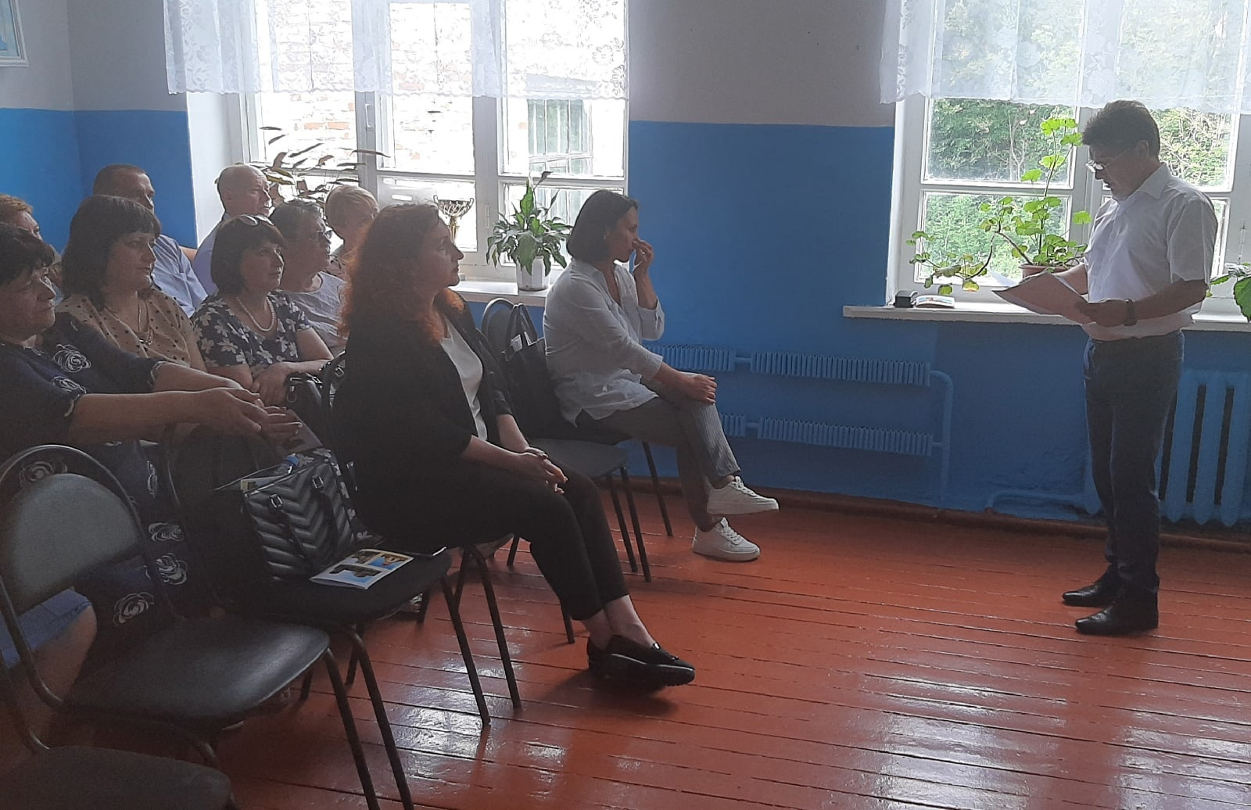
В мероприятии принял участие Владислав Александрович Шелест – исполнительный директор Ассоциации «Совет муниципальных образований Курской области».
Вел заседание Дмитрий Александрович Новиков – Глава Конышевского района.
В Машкинском сельсовете вопросам благоустройства территории, участию в региональных, муниципальных программах, проекте «Народный бюджет» уделяется первоочередное внимание и имеются уже не плохие результаты.
В рамках реализации проекта «Народный бюджет», с привлечением средств населения, организаций, построена детская площадка в с. Машкино.
В рамках программы «Комплексное развитие сельских территорий» в данном населенном пункте благоустроен шахтный колодец.
В населенных пунктах с. Мармыжи и Машкино строятся ФАПы.
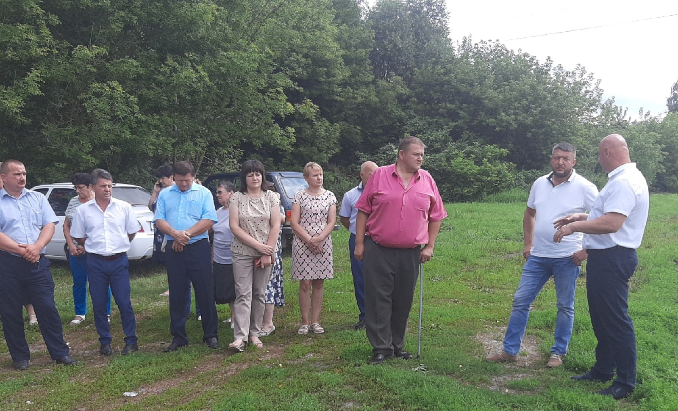
В Машкинском Доме культуры ведется капитальный ремонт (здание газифицировано, вставлены окна, ремонтируется крыша).
Благоустроено кладбище с Машкино (построена часовня, устанавливается ограждение), продолжается строительство участка автодороги.
Участники мероприятия посетили братскую могилу «Скорбящая мать», павших в боях в годы Великой Отечественной войны и возложили цветы.
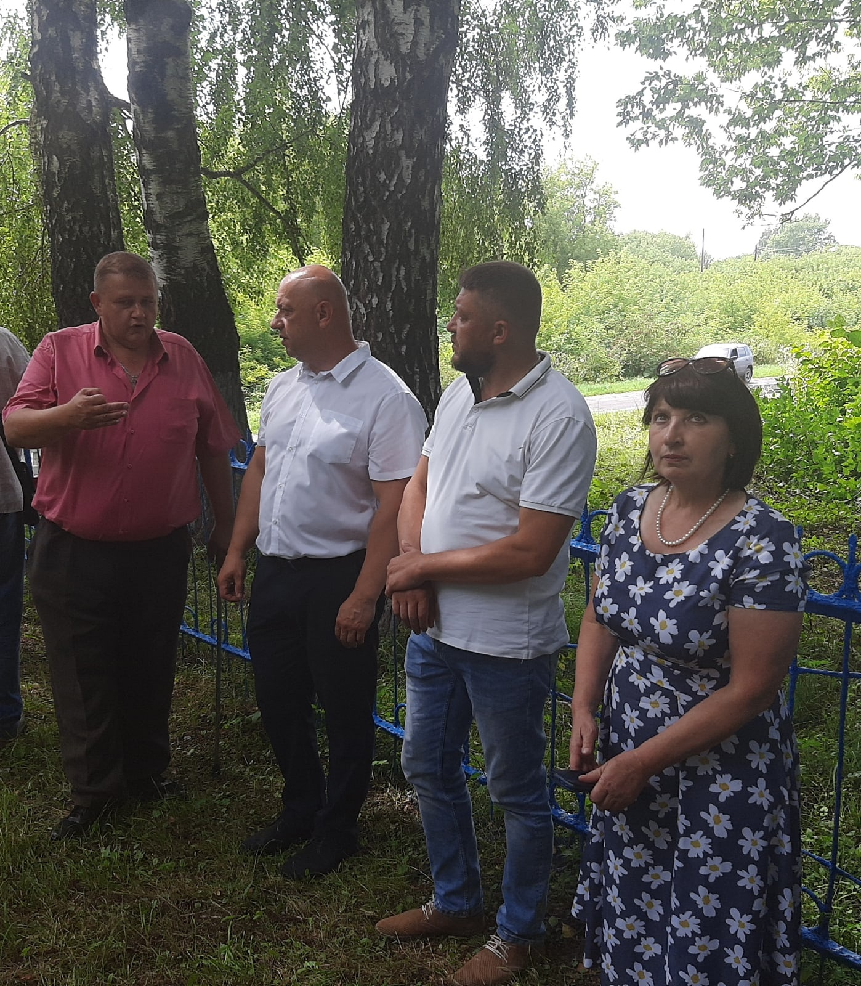
При рассмотрении повестки дня прозвучали вопросы над которыми совместно работают органы местного самоуправления.
Все участники мероприятия получили буклеты, посвященные Никитскому храму – главному хранителю памяти села Яндовище, который объединяет нас одной исторической нитью, пролегающей сквозь время.
Дмитрий Александрович подвел итоги заседания, вручил Почетную грамоту Администрации района и подарок Дине Александровне Ивановой за многолетний добросовестный труд, активную гражданскую позицию и поручил главам сельсоветов решать вопросы по дальнейшей работе на благо жителей района.
Владислав Александрович выразил благодарность главам муниципальных образований района за постоянное общение с жителями, решение всех проблемных вопросов и заботу о них.
Дрючину Леониду Анатольевичу – Главе Прилепского сельсовета победителю конкурса Совета муниципальных образований Курской области в номинации «Лучшее муниципальное образование сельского поселения 2021 года» кубок и Диплом. 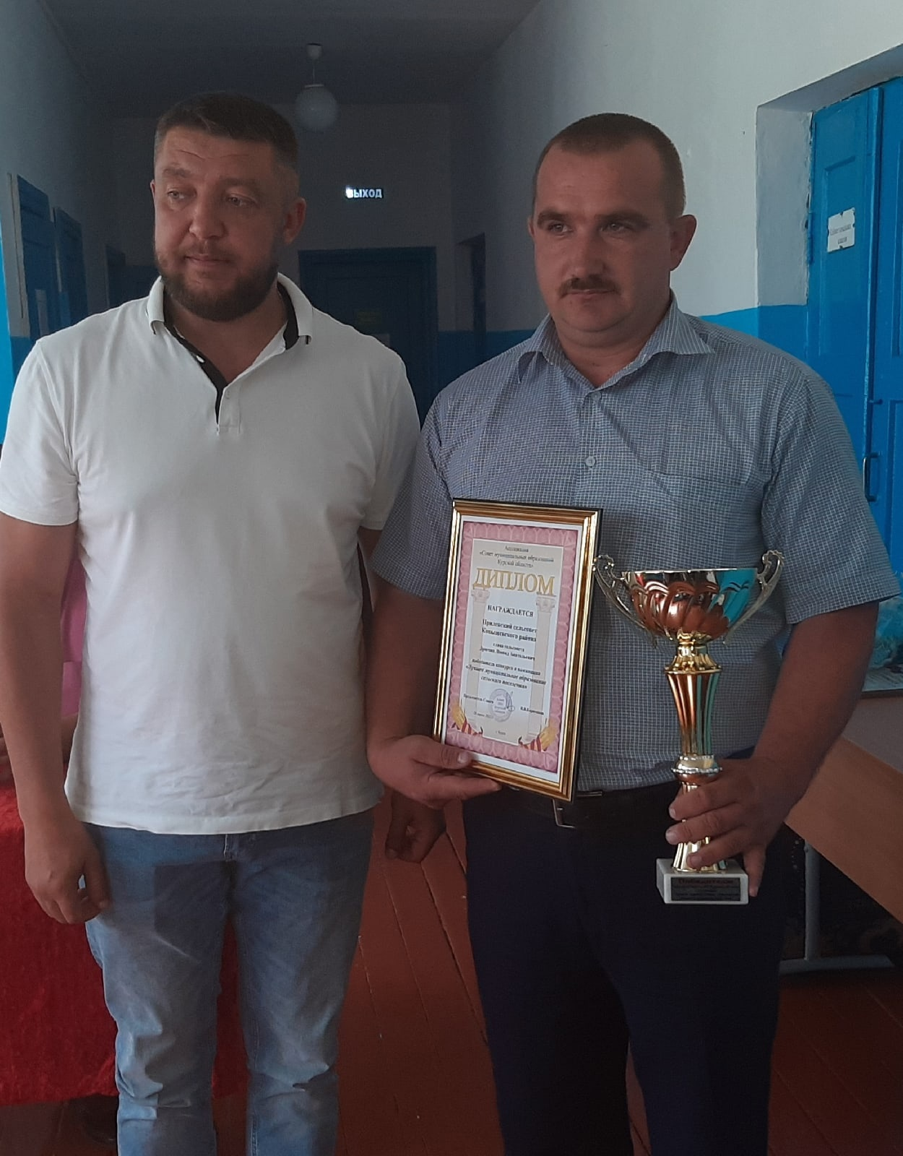
Алексей Михайлович также вручил Благодарственное письмо и Почетную грамоту Каплиным Оксане Валерьевне и Наталье Ивановне жителям сельсовета и ценные подарки за самое активное участие в жизни сельсовета.

